

Winks Xml概要设计说明书

版本号：V0.1

文档编号：
建立日期：
文档密级：

文档修订摘要

日期 | 修订号 | 描述 | 著者 | 审阅者 | 批准人/日期
2009-2-1 | 1 | 新编 | 赵征
200X-×-× | 2

目录

第1章 引言 1
1.1 文档用途 1
1.2 阅读对象 1
1.3 名词术语 1
1.4 参考资料 1
第2章 概述 2
2.1 目标 2
2.2 功能定义 2
2.3 运行环境 2
2.4 设计约束 3
第3章 总体结构说明 4
3.1 模块内外部关系图 4
3.2 功能模块简要说明 4
3.2.1 Winks XML API说明 5
3.2.2 Winks XML Engine说明 5
第4章 接口设计 8
4.1 依赖的外部接口 8
4.2 对外提供的接口 8
4.2.1 XML处理句柄创建函数 8
4.2.2 XML解析接口 9
4.2.3 XML文档生成函数 9
4.2.4 XML处理句柄销毁函数 10
第5章 数据结构设计 11
5.1 预定义常量 11
5.2 数据结构 12
5.2.1 XML属性描述结构 12
5.2.2 XML元素描述结构 12
5.2.3 XML数据结构 13
5.2.4 XML句柄内存结构 14
5.2.5 XML句柄结构 14
5.2.6 XML全局结构 15
第6章 一致性描述 16
第7章 运行和故障处理设计 17
7.1 运行和组装设计 17
7.2 故障处理设计 17

引言

文档用途
【内容】
说明此文档的主要用途。
本文档描述Wink Xml（以下简称WX）模块的整体结构，主要功能点，对外公开的接口和相应数据结构。

阅读对象
【内容】
此文档将适合哪些人员阅读。如：
- 产品设计工程师
- 产品开发工程师
- 产品测试工程师
- 其他相关人员
本文档预期阅读人员为WX开发人员，彩像引擎开发人员，其他可能调用本解析器的开发人员以及高层评审人员。

名词术语
【内容】
在该份文档中，为使阅读者对使用到的名词术语有一个概念性的理解，需要对一些名词进行解释。
Xml——Extensible Markup Language 扩展性标示语言
WX——Winks Xml

参考资料
【内容】
列出该文档编写时的主要参考资料。主要包括：规范、《客户需求规格说明书》、老产品设计文档、其他子系统的设计文档等。
《Extensible Markup Language (XML) 1.0 (Fifth Edition)》
《XML轻松学习手册》（http://bbs.xml.org.cn/dispbbs.asp?boardID=1&ID=5539）

概述

目标
【内容】
说明本模块实现目标。
本模块用来在彩像终端引擎中解析彩像协议传输中的xml脚本语言，将服务器传递过来的xml语言解析成彩像引擎可以识别的数据结构。同时将本地的数据生成xml格式的脚本文件，以便终端按照协议规范上传数据给服务器。

功能定义
【内容】
说明此模块实现的主要功能，可以诸条说明。
简单起见，并为了最大限度控制代码尺寸，本模块仅仅处理最简单的xml脚本语言，预期服务器传递过来的xml语言有如下限制：
- 编码方式为UTF-8；
- 仅有文档声明（Declaration），元素（Element）和标识（Tag）；
- 没有属性（Attribute）；
- 没有文件类型定义（DTD）；
- 没有名字空间（Namespace）；
- 没有既包含子元素又包含内容的元素存在。

以上限制为强制限制，一旦接收到的xml文件中出现不符合上述限制的内容，本模块在解析时将直接出错退出，放弃解析。同样，本模块生成的xml脚本文件也会严格符合上述限制。

运行环境
【内容】
说明此模块运行的软件和硬件环境。
本模块随winks软件包一同提供，运行在winks软件包运行的环境中，例如平台仿真模拟环境或硬件环境等。

设计约束
【内容】
从《产品需求规格说明书》中提取需求约束。例如：
- 系统应当遵循的标准或规范
- 软件、硬件环境的约束
- 接口/协议的约束
- 软件质量的约束：稳定性、可靠性、性能等。
无。

总体结构说明

模块内外部关系图
【内容】
采用模块图的模式表述下面两层关系：
- 内部功能模块构成
- 与外部模块的接口关系

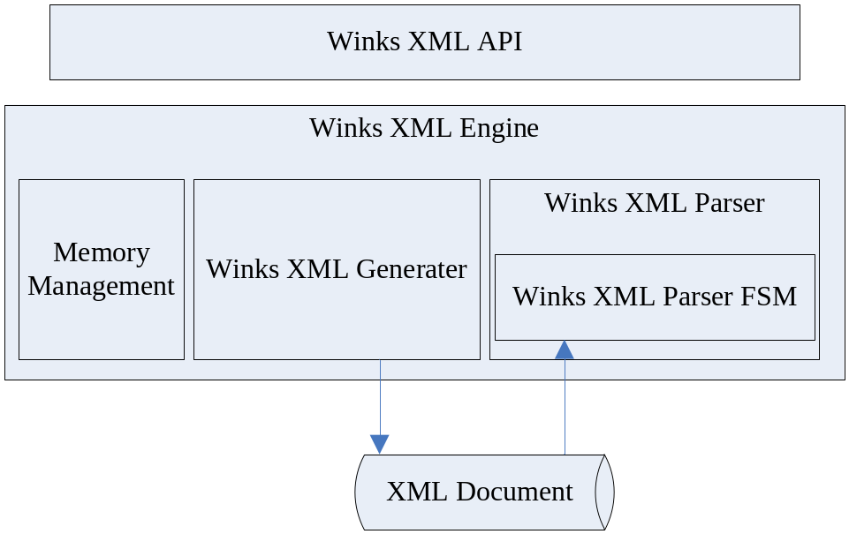

如上图所示，整个XML处理模块分为Winks XML API和Winks XML Engine两个部分。

功能模块简要说明
【内容】
对诸功能模块完成的功能做简要说明，并描述该模块的基本实现方法和思路。

Winks XML API说明
Winks XML API想上提供一套XML解析应用程序函数接口，该套接口使得需要进行XML解析的应用程序（彩像引擎）可以通过接口实现XML文件的解析和读取功能，并专门为彩像软件的特殊特性提供一些支持，如特定Tag标识等。
本模块通过简单的几个接口可以让应用程序实现XML文档的解析和生成功能。
接口详细信息参见第四章。

Winks XML Engine说明
Winks XML Engine是XML文档处理的实体模块，该模块主要由三个部分组成：
- XML生成模块；
- XML解析模块；
- 内存管理模块

XML生成模块用来将一个XML数据结构生成XML文档。该模块采用流的方式逐段生成文档。整个模块通过一个先读二叉树遍历算法实现，基本实现流程如下：
写入XML文档声明；
//检索二叉树节点，递归写入内容；
WriteDocFunc(Winks_Xml_s* p)
{
Write tag to document;
if( p->pchild )
WriteDocFunc( p->pchild );
Write content to document;
if( p->pbrother )
WriteDocFunc( p->pbrother )
Write end tag to document;
}
结束。

XML解析模块用来将一个XML文档解析成一个XML数据结构。该模块为一个双层状态机，其中内层状态机为字符解析状态机，外层为文档解析状态机。

字符解析状态机主要用来解析所有XML保留关键字，该状态机可能处理的保留关键字有如下几个：

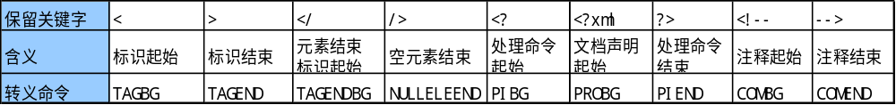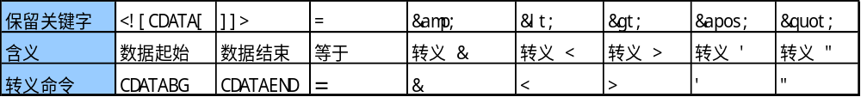

基于上述关键字，总结字符处理状态机状态表如下：
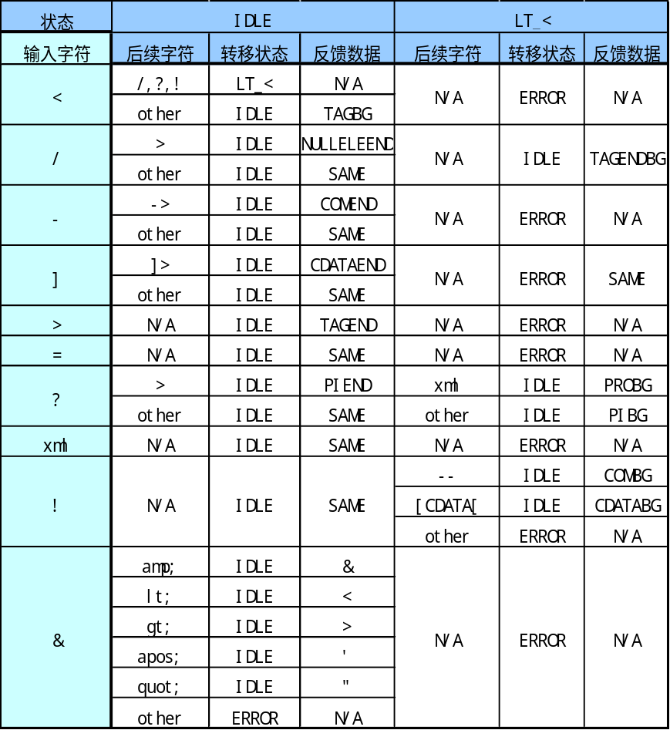

特别的，本字符处理状态机具有一个全局兵乓开关RAWDATA，初始状态为关闭。一旦发现CDATABG，则本开关打开，在本开关打开状态下，本状态机仅仅汇报原始数据，不再按照上述状态表解析数据。直到发现CDATAEND，本开关关闭。
本状态机被动接受文档解析状态机的请求向上汇报数据，接受请求的接口类似如下格式：
int Winks_Xml_CharParse( char* res, char** pdata )
其中，res为反馈结果，他是一个两字节的字符串，第一字节代表是字符还是保留关键字，第二字节代表实际结果内容，pdata为读取位移。

文档解析状态机通过字符解析状态机读取XML文档中的字符和保留关键字，按照文档状态解析文档，生成数据结构。
状态表如下：
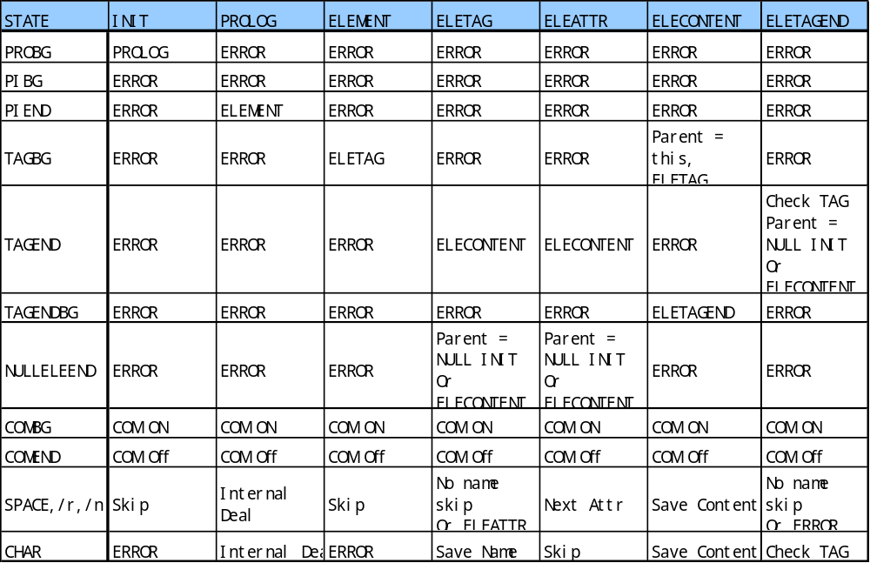状态转换图如下：
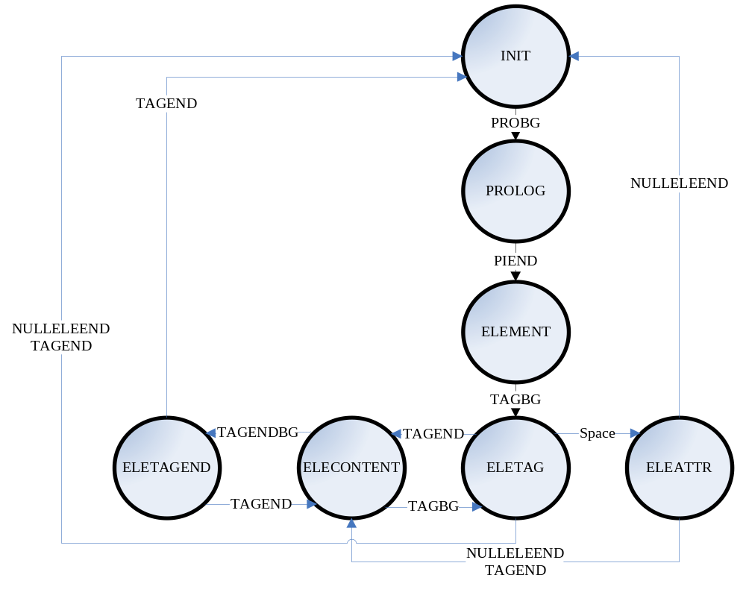

接口设计

依赖的外部接口
【内容】
说明各模块依赖的外部接口是什么，输入参数、输出参数、返回值等。
本模块仅仅依赖调试系统，开发中会直接使用Winks抽象层中的调试系统接口，详细依赖接口请参见相关文档，此处不再赘述。

对外提供的接口
【内容】
说明各模块对外提供的外部接口是什么，输入参数、输出参数、返回值等。
需详细描述需求函数的内容和形式，例如：

XML解析接口
函数原型：int Winks_XML_Parse( Winks_XmlMem_s* pData, Winks_Xml_s** ppXml )
函数介绍：
本函数用来进行一个XML文件的解析。
参数说明：
参数名称 | 参数类型 | 参数介绍 | 备注
pData | Winks_XmlMem_s * | 传入XML内容
ppXml | Winks_Xml_s** | XML解析回传结果 | 本结构内存由解析器生成，为只读结构，应用程序不可自己试图修改和释放本结构。
函数返回值：
成功返回解析文件长度，失败返回负值。
失败返回值是一个错误码。
实现描述：
本函数为同步函数，用户一次将完整的XML文档传入，函数返回时，XML解析结果即产生并返回给用户。
本函数直接调用解析状态机进行文件解析。
本函数获得的结果为XML处理模块自动生成的，用户需要将该结果当作只读数据对待，不可对之进行写入，修改和删除操作。

XML文档生成函数
函数原型：int Winks_XML_Generate(Winks_Xml_s* pXml, char* pSource, int pSlen )
函数介绍：
本函数用来进行一个XML文件的解析。
参数说明：
参数名称 | 参数类型 | 参数介绍 | 备注
pXml | Winks_Xml_s* | XML数据结构
pSource | char* | 传入参数
pSlen | int | 传入参数长度
函数返回值：
成功返回写入文件长度，失败返回负值。
失败返回值是一个错误码。
实现描述：
本函数为一个同步函数，用户将XML文档描述数据结构传入，函数返回时，生成的XML文档内容即填入用户提供的缓冲区中。
用户需确保传入的数据块长度够长，否则本函数将以失败返回。本函数无法预先计算需要的内存长度，用户可以采用使用一段长度的内存传入，如返回长度不够则适当增加内存长度再传入解析的方法。

XML数据结构的内存释放函数
函数原型：int Winks_XML_Free(Winks_Xml_s* pXml )
函数介绍：
本函数用来进行XML数据结构的内存释放工作。
参数说明：

参数名称 | 参数类型 | 参数介绍 | 备注
pXml | Winks_Xml_s* | XML解析回传结果

函数返回值：
成功返回0，失败返回负值。
失败返回值是一个错误码。
实现描述：
由于用户通过Winks_XML_Parse函数获得的结构其内存为XML模块申请的，因此必须通过本函数释放该数据结构，以便回收内存。

数据结构设计

预定义常量
【说明】
使用表格或者逐行描述的方法介绍本模块预定义常量，包括常量名称，定义数值，使用场景和对应模块。

参数操作码：
常量名称 | 常量含义 | 常量数值 | 备注
WINKS_WX_PFILE | 传入参数为文件名 | 0
WINKS_WX_PBUFF | 传入参数为数据块 | 1

返回错误码：
常量名称 | 常量含义 | 常量数值 | 备注
WINKS_WX_ESUCCESS | 函数正确返回 | 0
WINKS_WX_EERROR | 函数未知错误返回 | -1
WINKS_WX_EXMLINVALID | XML文档无效 | -2
WINKS_WX_ESTRINVALID | XML数据结构无效 | -3
WINKS_WX_ENOTFINISH | XML文档尚未结束 | -4
WNKS_WX_EFINISH | XML文档已经结束 | -5
WINKS_WX_ERESOURCE | 资源不足 | -6

编码格式：
常量名称 | 常量含义 | 常量数值 | 备注
WINKS_WX_CUTF8 | UTF-8编码格式 | 1
WINKS_WX_CUNKNOW | 未知编码格式 | -1

数据结构
【内容】
描述本模块内部定义的关键数据结构，需详细描述数据结构定义，数据结构说明及各成员变量说明，数据结构定义需遵循4字节对齐原则。例如：

XML属性描述结构
数据结构定义：
typedef struct tag_Winks_XmlAttribute_s
{
struct tag_Winks_XmlAttribute_s* pnext;
char* pname;
char* pvalue;
}Winks_XmlAttribute_s;

数据结构说明：
本结构用来保存XML元素属性内容。按照本设计本结构暂不支持，仅作为扩展使用。
本结构公开给上层使用。
成员变量说明：
成员变量名称 | 成员变量类型 | 成员变量介绍 | 备注
pnext | struct tag_Winks_XmlAttribute_s* | 链表指针
pname | char* | 名字内容
pvalue | char* | 数值内容

XML元素描述结构
数据结构定义：
typedef struct tag_Winks_XmlElement_s
{
struct tag_Winks_XmlElement_s* pchild; //元素子节点
struct tag_Winks_XmlElement_s* pbrother; //元素兄弟节点
struct tag_Winks_XmlElement_s* pparent; //元素父节点
char* ptag; //元素名称
int taglen;
Winks_XmlAttribute_s* pattribute; //元素属性
char* pcontent; //元素内容
int conlen;
}Winks_XmlElement_s;

数据结构说明：
本结构用来保存XML元素内容。为了便于创建和检索，整个XML文档中的元素结构采用二叉树方式保存。
成员变量说明：
成员变量名称 | 成员变量类型 | 成员变量介绍 | 备注
pchild | struct tag_Winks_XmlElement_s* | 元素子节点
pbrother | struct tag_Winks_XmlElement_s* | 元素兄弟节点
pparent | struct tag_Winks_XmlElement_s* | 元素父节点
ptag | char* | 元素名称
taglen | int | tag长度
pattribute | Winks_XmlAttribute_s* | 元素属性
pcontent | char* | 元素内容
conlen | int | 元素内容长度

XML内存结构
数据结构定义：
typedef struct tag_Winks_XmlMem_s
{
struct tag_Winks_XmlMem_s* pnext;
int len; //data len
int offset; //data offset
char* pdata
}Winks_XmlMem_s;

数据结构说明：
本结构保存XML内存结构。
整个内存结构使用固定长度内存链表实现，该结构有两个应用场景。
- XML解析时解析器在该链表中自己组织数据，使得应用程序可以通过公开的结构读取到数据。
- XML生成时，应用程序使用该结构将XML文档传入。
本结构公开给上层使用。
成员变量说明：
成员变量名称 | 成员变量类型 | 成员变量介绍 | 备注
pnext | struct tag_Winks_XmlMen_s* | 链表指针
len | int | 内存长度
offset | int | 内存位移
pdata | char* | 内存指针
特别需要注意的是，当应用程序传入数据时，只需要指定地址和长度即可，不需要指定位移，该位移参数会在XML模块内部使用，也会修改，因此应用程序不可自己使用该参数也不可认为该参数在解析完成以后不会改变。应用程序可以就当该参数不存在即可。

XML数据结构
数据结构定义：
typedef struct tag_Winks_Xml_s
{
unsigned short mainver;
unsigned short slavever;
int encoding;
int ifsd; //SDDecl
Winks_XmlElement_s* pelement;
}Winks_Xml_s;

数据结构说明：
本结构保存XML文档数据结构。
本结构公开给上层使用。
成员变量说明：
成员变量名称 | 成员变量类型 | 成员变量介绍 | 备注
mainver | unsigned short | 主版本号
slavever | unsigned short | 副版本号
encoding | int | 编码格式 | 默认UTF-8
ifsd | int | 是否独立 | 只支持TRUE
pelement | Winks_XmlElement_s* | 元素根节点

XML内部数据结构
数据结构定义：
typedef struct tag_Winks_XmlInt_s
{
unsigned short mainver;
unsigned short slavever;
int encoding;
int ifsd; //SDDecl
Winks_XmlEleInt_s* pelement;
Winks_XmlEleInt_s* pparele; //解析当前元素位置
Winks_XmlMem_s* pmem;
int charstate;
int docstate;
int ifcommand;
int parerr;
}Winks_XmlInt_s;

数据结构说明：
本结构保存XML文档数据结构内部结构。与公开的数据结构相比，本结构多了一些用来解析文档的内部数据信息。
本结构不公开给上层使用。
成员变量说明：
成员变量名称 | 成员变量类型 | 成员变量介绍 | 备注
mainver | unsigned short | 主版本号
slavever | unsigned short | 副版本号
encoding | int | 编码格式 | 默认UTF-8
ifsd | int | 是否独立 | 只支持TRUE
pelement | Winks_XmlEleInt_s* | 元素根节点
pparele | Winks_XmlEleInt_s* | 当前处理的节点
pmem | Winks_XmlMem_s* | 内存指针
charstate | int | 字符状态机状态码
docstate | int | 文档状态机状态码
ifcommand | int | 注释开关
pareer | int | 解析错误码

一致性描述
功能定义对本文档设计内容无涉及，本文档实现模块需要可以解析服务器下传的协议内容。
功能定义说明书章节 | 功能简述 | 设计说明书章节 | 支持情况（完全支持，部分支持，未支持）

运行和故障处理设计

运行和组装设计
【内容】
描述本模块整体运行状态（例如：独立线程，多线程，依附于MMI线程，库函数，消息触发等）以及和其他模块交互方式（例如直接调用库方式，消息通知异步方式等）。

本模块无线程，无消息处理，以库函数方式实现，运行环境依附于调用者，以同步方式提供API接口，不涉及消息通知内容。

故障处理设计
【内容】
描述本模块故障处理设计（例如资源耗尽，异常操作以及错误消息输出调试方式等）。
解析器内部生成处理结构，内部申请内存，可以检测资源耗尽情况，一旦发生将出错返回。解析器对XML文件有严格的限制，一旦发现解析文件超过了解析器可以识别的范围，将出错返回。
解析器调试机制采用唯科彩像软件通用调试机制。

